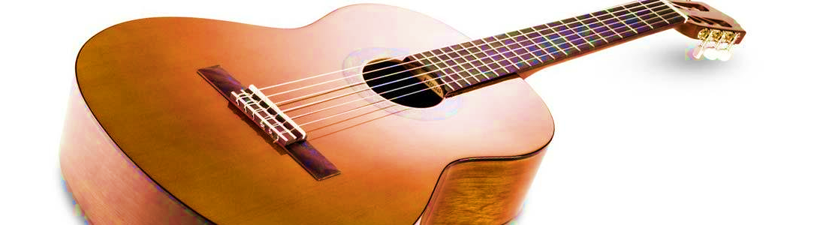

IX MAŁOPOLSKI KONKURS ZESPOŁÓW GITAROWYCH KRZESZOWICE 2026

REGULAMIN
- Organizatorem IX Małopolskiego Konkursu Zespołów Gitarowych jest Państwowa Szkoła Muzyczna I stopnia im. Zygmunta Noskowskiego w Krzeszowicach oraz Stowarzyszenie Pokochajmy Muzykę w Krzeszowicach.
- Celem konkursu jest przedstawienie osiągnięć uczniów, wymiana doświadczeń pomiędzy pedagogami, a także propagowanie muzykowania zespołowego oraz poszerzenie znajomości literatury gitarowej.
- Konkurs przeznaczony jest dla uczniów szkół muzycznych I i II stopnia oraz szkół niepublicznych realizujących program publicznych szkół muzycznych I stopnia.
- Przesłuchania konkursowe odbędą się w dniu 26.03.2026 r. w Państwowej Szkole Muzycznej I stopnia im. Zygmunta Noskowskiego w Krzeszowicach przy ul. Ogrodowej 7.
- W przypadku dużej ilości zgłoszeń, konkurs zostanie przedłużony do 27.03.2026 r.
- Konkurs jest jednoetapowy. Przesłuchania odbędą się w formie występu publicznego.
- W konkursie mogą wziąć udział zespoły złożone wyłącznie z gitar (od duetu do nonetu).
- Kategorie:
- I kategoria: uczniowie Szkół Muzycznych I stopnia,
- II kategoria: uczniowie Szkół Muzycznych II stopnia oraz uczniowie kl. VII i VIII Państwowej Szkoły Muzycznej I stopnia.
- Zespoły uczestniczące w konkursie wykonują program zróżnicowany stylistycznie: (kompozytor, epoka do wyboru: renesans, barok, klasycyzm) oraz mile widziany będzie dodatkowo utwór z gatunku muzyki rozrywkowej lub popularnej).
- Czas występu - do 10 minut.
- Zespoły prezentują program z nut.
- Występy uczniów oceniać będzie jury powołane przez organizatorów.
- Jury ocenia poziom gry zespołów w skali 1 – 25 punktów. Jury przyzna I, II i III nagrodę oraz wyróżnienie w obu kategoriach. Nagrodzone zostaną zespoły, które otrzymają co najmniej 21 punktów. Wszyscy wykonawcy otrzymają dyplomy uczestnictwa a laureaci konkursu zostaną uhonorowani nagrodami.
- Jury zastrzega sobie prawo do przyznania miejsc ex aequo.
- Decyzje jury są ostateczne i nieodwołalne.
- Formularz konkursowy zostanie przesłany do poszczególnych szkół w formie wiadomości e-mail. Plik z formularzem będzie znajdował się w załączniku do wiadomości. Formularz będzie można również pobrać ze strony internetowej PSM I stopnia im. Zygmunta Noskowskiego w Krzeszowicach.
- Zgłoszenia uczestników wraz z klauzulą RODO należy przesyłać na załączony formularzu (wypełnionym komputerowo, listownie lub pocztą elektroniczną) do dnia 16.03.2026 r. na adres: Państwowa Szkoła Muzyczna I stopnia im. Z. Noskowskiego, ul. Ogrodowa 7,
32-065 Krzeszowice, e-mail szkoły: biuro@psm-krzeszowice.pl
- Szczegółowy harmonogram przesłuchań konkursowych zostanie umieszczony do dnia 21.03.2026 r. na stronie internetowej szkoły: www. psm-krzeszowice.pl.
- Koszt przejazdu i wyżywienia pokrywają uczestnicy lub szkoły delegujące.
- Wysłanie zgłoszenia jest równoznaczne z przyjęciem regulaminu konkursu.

Wszelkie pytania i wątpliwości prosimy kierować na adres organizatora - (adres szkoły) lub telefonicznie pod numerem 504 095 173 oraz na maila komimar@poczta.onet.pl




